POŁĄCZ TAKIE SAME ZWIERZĘTA
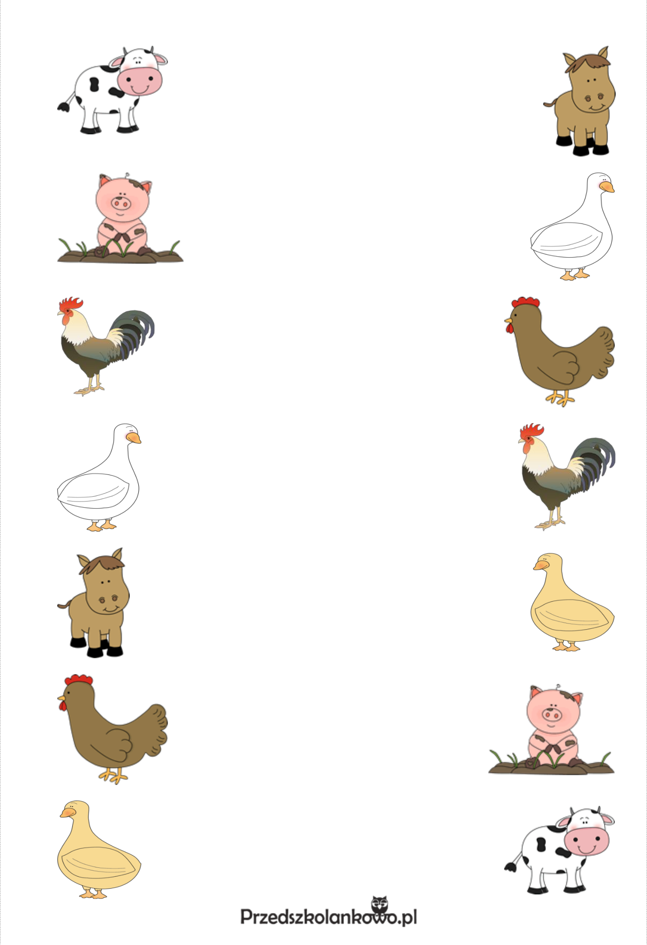
PODZIEL NAZWY ZWIERZĄT NA SYLABY

POD OBRAZKIEM NARYSUJ TYLE KRESEK Z ILU SYLAB SKŁADA SIĘ NAZWA DANEGO ZWIERZĘCIA

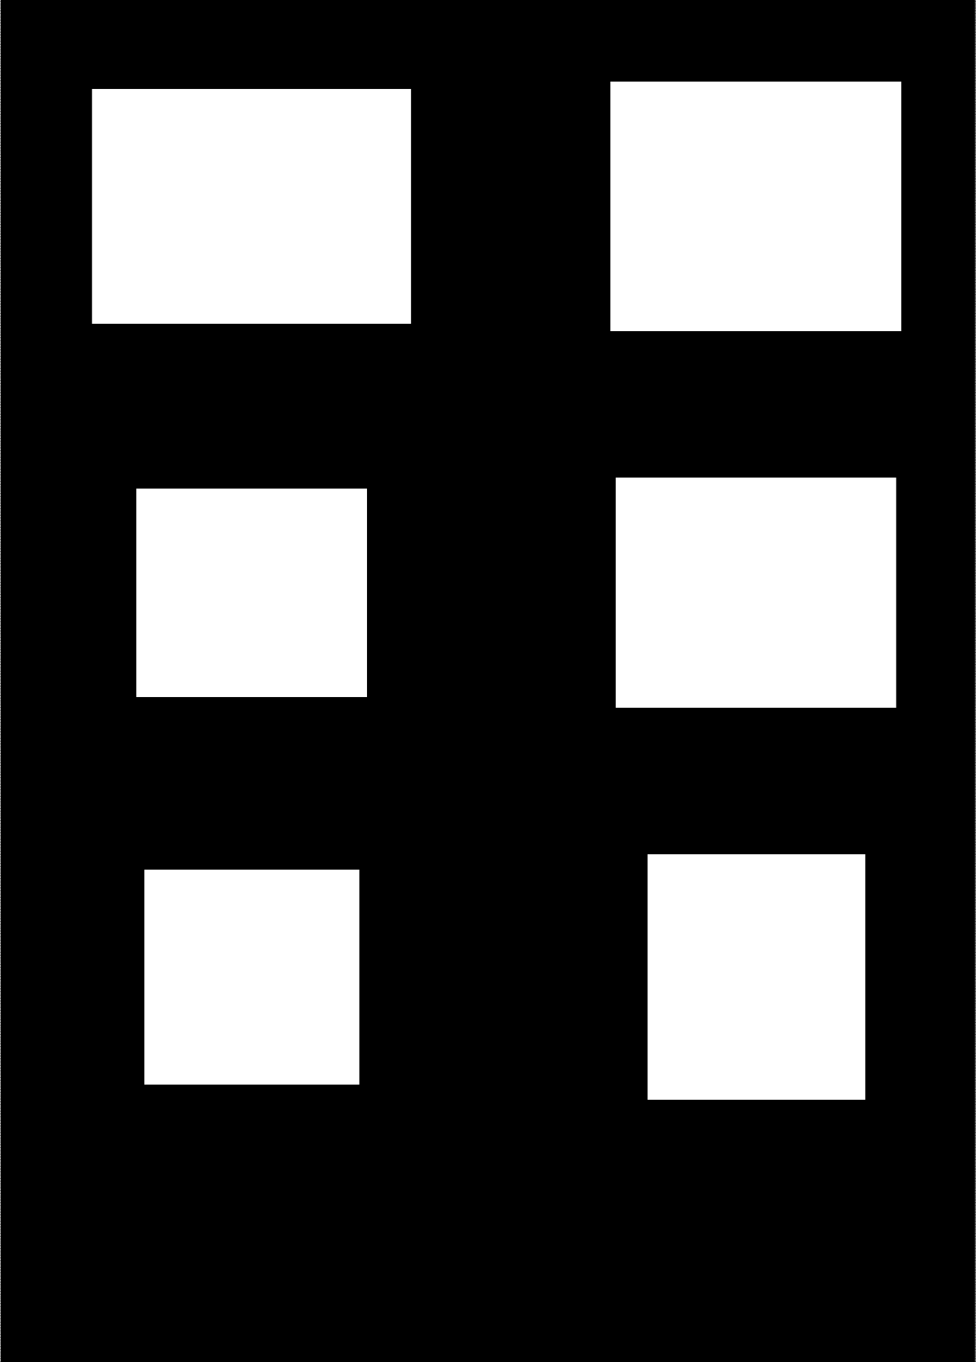
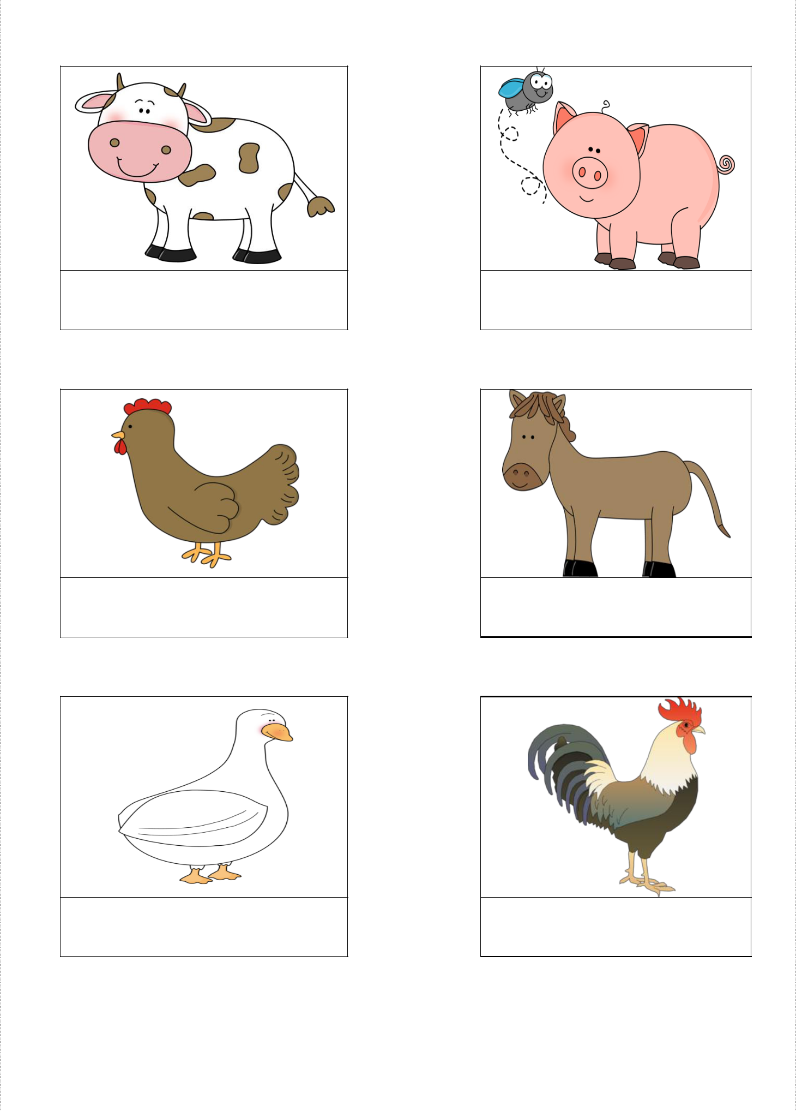
PODZIEL NAZWY ZWIERZĄT NA SYLABY

POD OBRAZKIEM NARYSUJ TYLE KRESEK Z ILU SYLAB SKŁADA SIĘ NAZWA DANEGO ZWIERZĘCIA
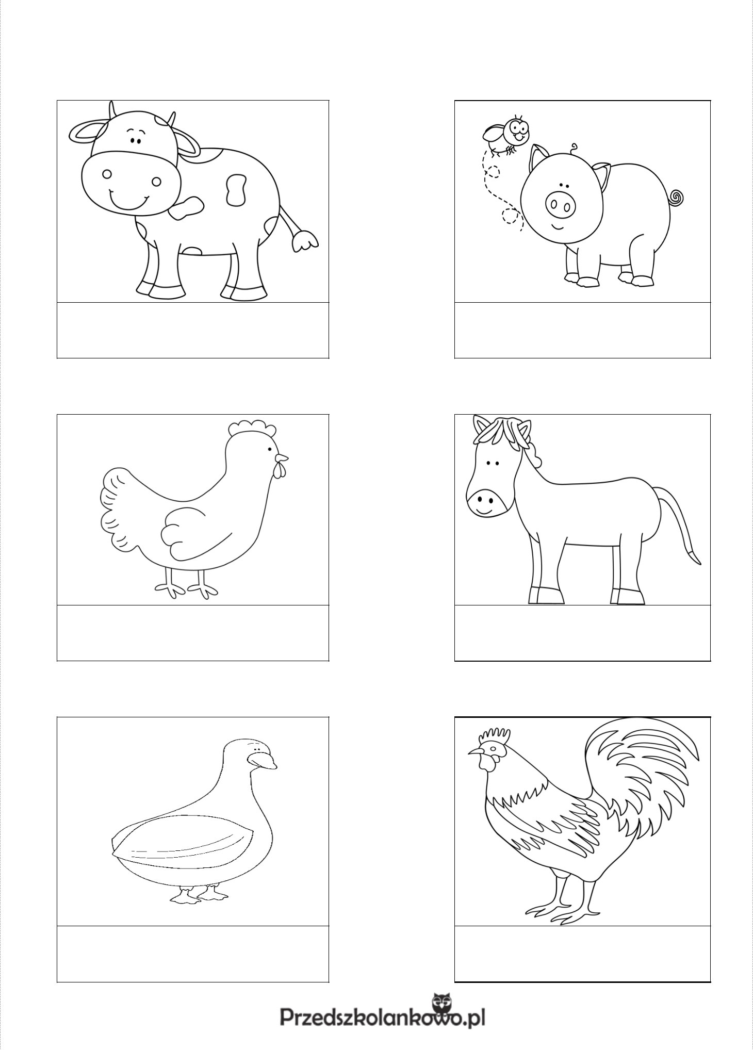
ZNAJDŹ I ZAZNACZ RÓŻNICE MIĘDZY DWOMA OBRAZKAMI

8 RÓŻNIC
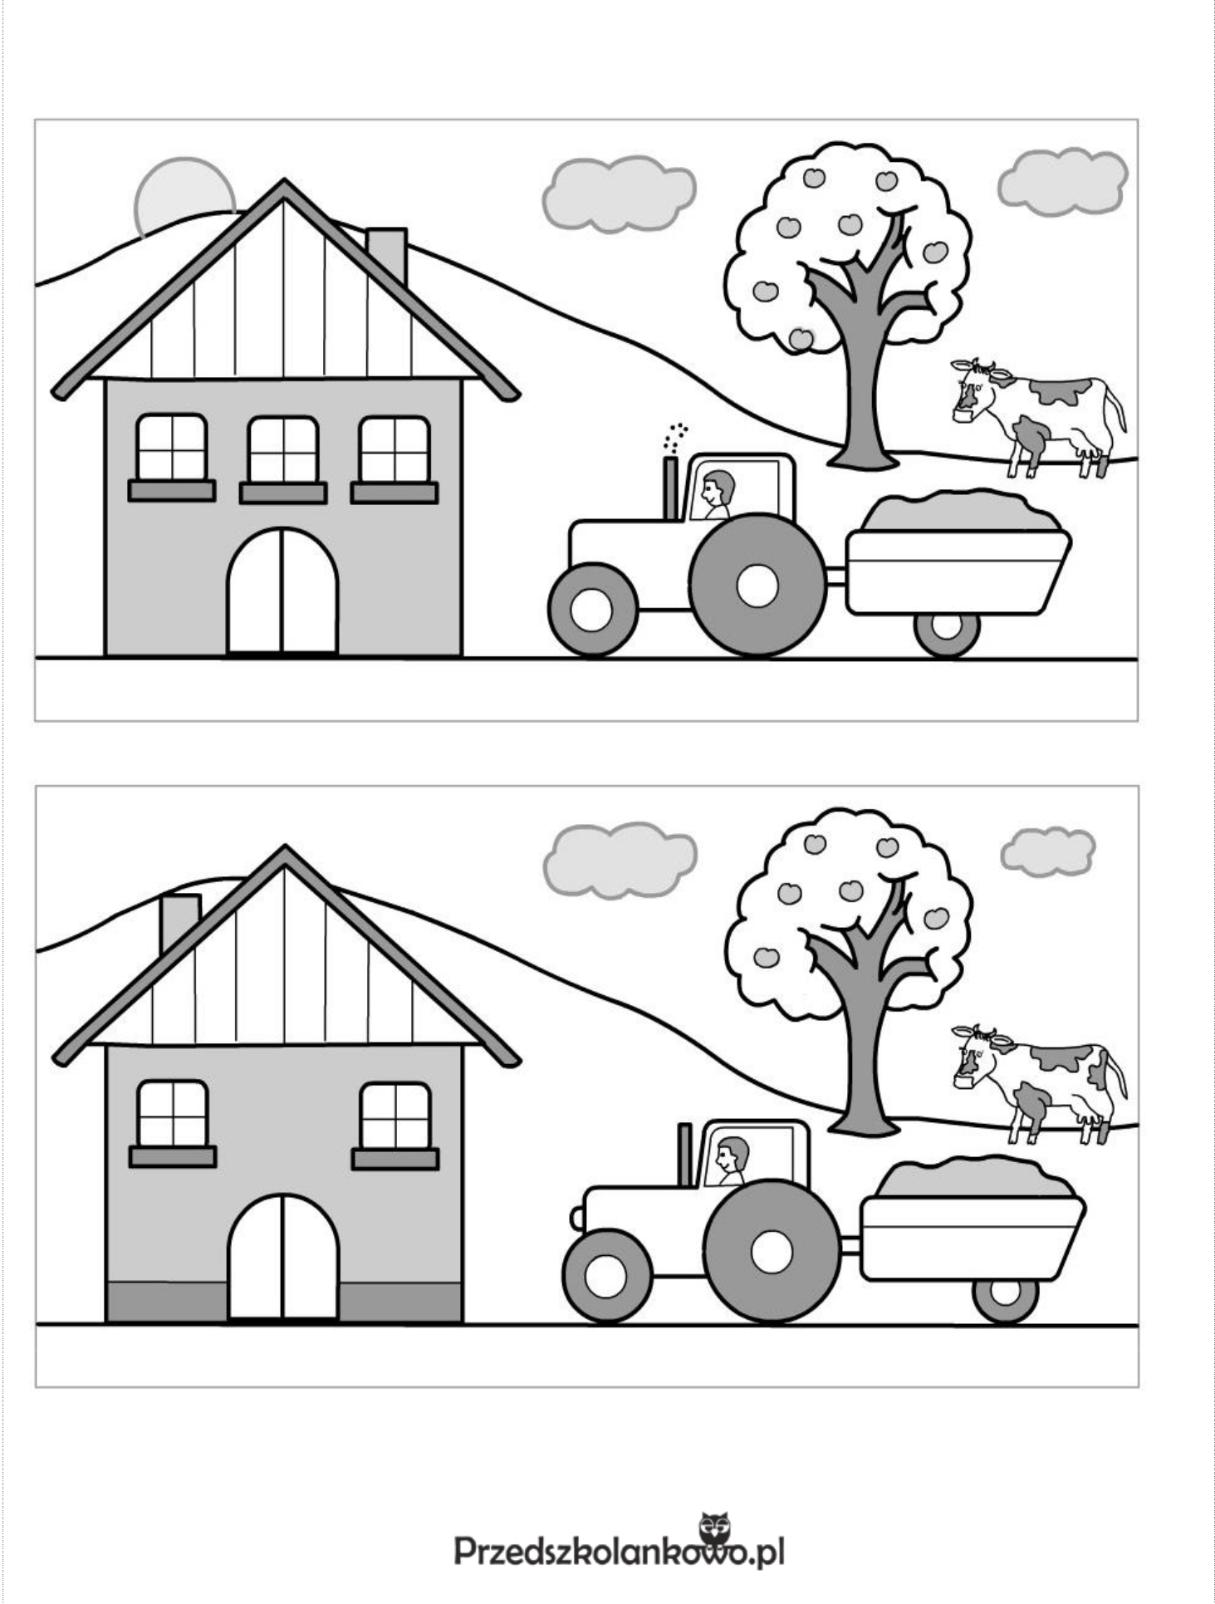
ZAMALUJ TE LITERY, KTÓRE SĄ POTRZEBNE DO NAPISANIA PODANEGO WYRAZU W RAMCE
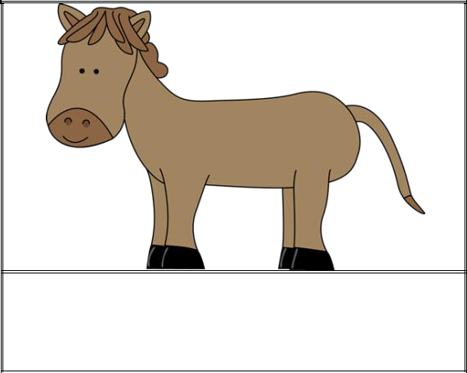

KOŃ

R | A | N | S | K | A | I | M
S | B | K | T | O | Y | Ń | L
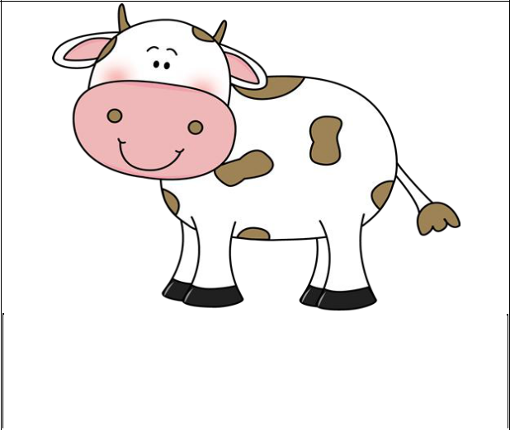

KROWA

O | R | A | T | Z | W | L | C
A | D | K | R | I | M | Y | O
ZAMALUJ TE LITERY, KTÓRE SĄ POTRZEBNE DO NAPISANIA PODANEGO WYRAZU W RAMCE
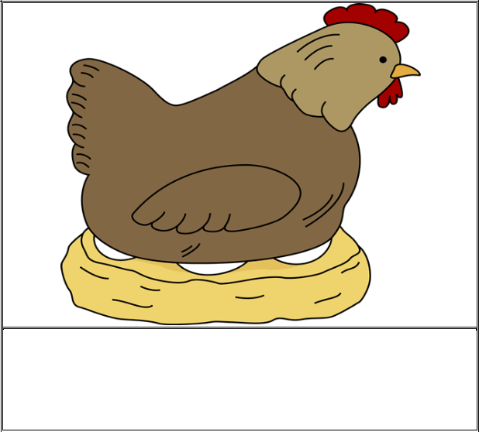

KURA

R | A | N | S | K | A | I | M
S | B | K | U | E | Y | T | L
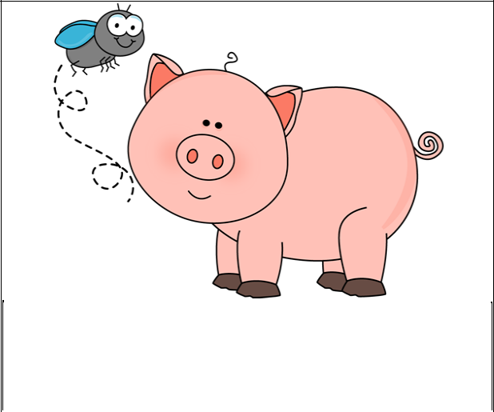

ŚWINKA

O | Ś | A | I | Z | A | N | C
S | D | K | R | W | M | Y | O
ZAMALUJ TE LITERY, KTÓRE SĄ POTRZEBNE DO NAPISANIA PODANEGO WYRAZU W RAMCE
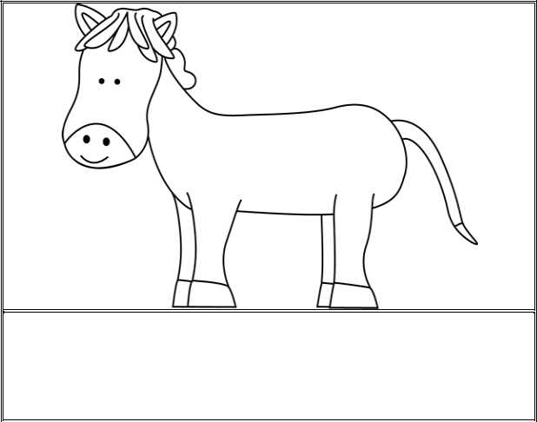

KOŃ

R | A | N | S | K | A | I | M
S | B | K | T | O | Y | Ń | L
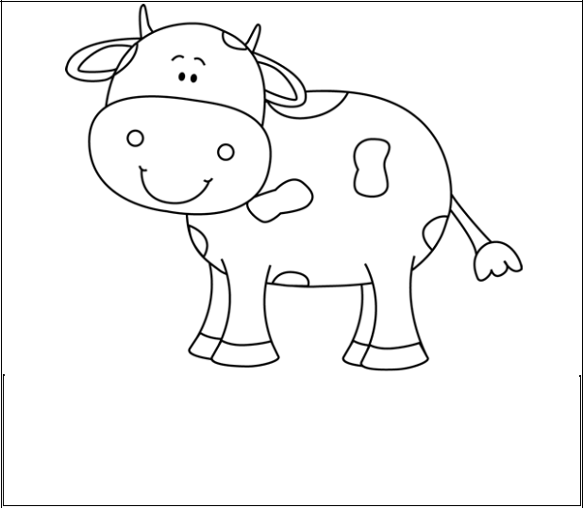

KROWA

O | R | A | T | Z | W | L | C
A | D | K | R | I | M | Y | O
ZAMALUJ TE LITERY, KTÓRE SĄ POTRZEBNE DO NAPISANIA PODANEGO WYRAZU W RAMCE
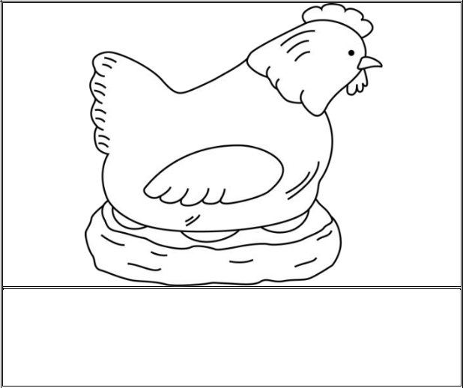

KURA

R | A | N | S | K | A | I | M
S | B | K | U | E | Y | T | L
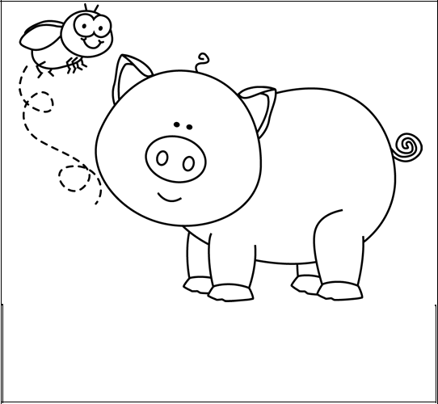

ŚWINKA

O | Ś | A | I | Z | A | N | C
S | D | K | R | W | M | Y | O
OTOCZ PĘTLĄ TE ZWIERZĘTA, KTÓRYCH NAZWY ROZPOCZYNAJĄ SIĘ TĄ SAMĄ GŁOSKĄ
